Résultats des éliminatoires doublettes mixtes 2012

¼ de finale :
I ssartel Carole, Akli Farid (Blavozy) battent Masclet Laure, Lardon Jordan (Yssingeaux) 13 à 0
Merle Johanna, Magand Sébastien (Brives) battent Chapuis Agnès, Chapuis Marc (Brives) 13 à 10
Guionnet Valérie, Guionnet J-Paul ( St-Julien d’Ance) battent Milesi Nathalie, Boudon J-Noël (Paulhaguet)13 à 11
Sicard Paulette, Hinterstein René (Langeac), battent Ginhac Magali, Ginhac Grégory (Paulhaguet) 13 -12

½ finale
Sicard –Hinterstein (Langeac) battent Merle-Magand (Brives) 13 à 1
Issartel - Akli (Blavozy) battent Guionnet -Guionnet ( St-Julien d’Ance) 13 à 5

Finale
Sicard Paulette, Hinterstein René (Langeac), battent Issartel Carole, Akli Farid (Blavozy) 13 à 3

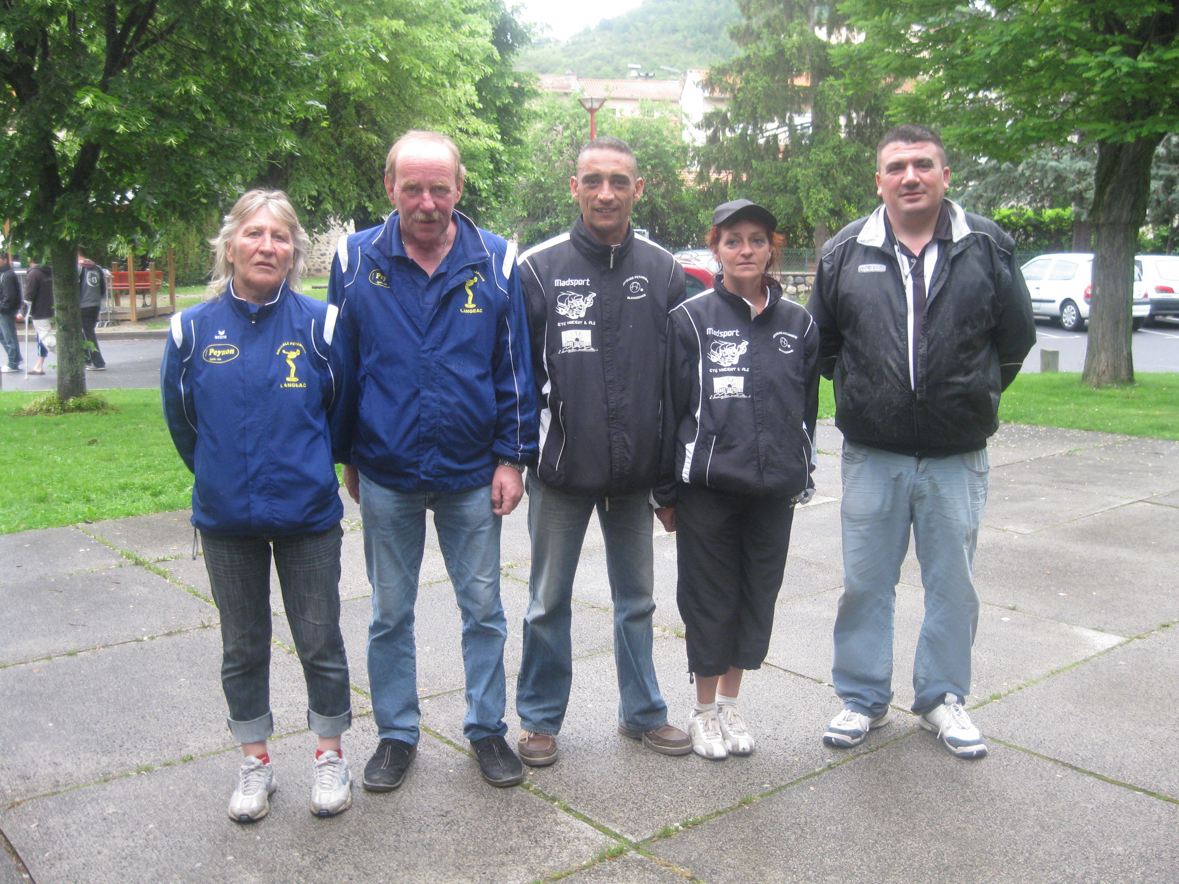

Les finalistes : Sicard Paulette, Hinterstein René – Akli Farid, Issartel Carole et l’arbitre Michaêl Buisson

